**考前识记：化学实验仪器和基本操作知识汇总**

**考点1 化学仪器的使用**

1. **化学实验仪器的识别**

|  |  |  |  |
| --- | --- | --- | --- |
|  |  |  |  |
| 平底烧瓶 | 圆底烧瓶 | 蒸馏烧瓶 | 三颈烧瓶 |
|  |  |  |  |
| 梨形分液漏斗 | 球形分液漏斗 | 长颈漏斗 | 普通漏斗 |
|  |  |  |  |
| 球形干燥管 | 干燥器 | 研钵 | 泥三角 |
|  |  |  |  |
| 坩埚 | 蒸发皿 | 表面皿 | 燃烧匙 |
|  |  |  |  |
| 胶头滴管 | 温度计 | 容量瓶 | 锥形瓶 |
|  |  |  |  |
| 碱式滴定管 | 酸式滴定管 | 水冷凝管 | 坩埚钳 |
|  |  |  |  |
| 三脚架 | 启普发生器 | 量筒 | 石棉网 |

**二、中学化学中与“0”相关的实验问题**

1．滴定管的“0”刻度在滴定管的上部（但不在最上部），在量取液体的体积时液面在“0”刻度或“0”刻度以下。

2．量筒没有“0”刻度，容量瓶无“0”刻度。

3．托盘天平的“0”刻度在标尺的最左边和刻度盘的中间，天平在使用时要调“0”，使用完后再调回“0”。

4．温度计的“0”刻度在温度计的中下部。

**三、广口瓶的“一材多用”**

1．收集气体

（1）收集密度大于空气的密度的气体

①广口瓶正放：气体应是**长**进**短**出

②广口瓶倒放：气体应是**短**进长**出**

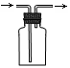

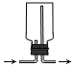

（2）收集密度小于空气的密度的气体

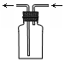

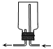

①广口瓶正放：气体应是**短**进**长**出

②广口瓶倒放：气体应是**长**进**短**出

（3）排液体收集气体，气体应是**短**进**长**出。

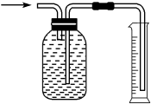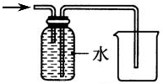

2．其他用途

（1）洗气瓶：用于气体的除杂，如除去Cl2中的HCl。注意气体应是**长**进**短**出（如图A）。

（2）量气瓶：气体应是**短**进**长**出（如图B）。

（3）安全瓶：防**倒吸**装置（如图C）。

（4）贮气瓶：暂时保存气体（如图D）。

（5）监控气体流速：给病人输氧气时，可在广口瓶中加入少量水，从**a**端通入氧气，**b**端接入呼吸罩，则可从广口瓶中产生气泡的速率来监控所**通氧气的速率**（如图E）。

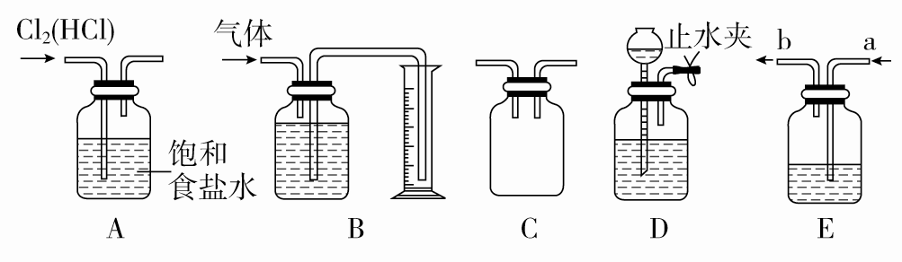

**四、用途广泛的干燥管**

1．位置不同，作用不同

（1）在整套实验装置的中间横放——干燥、吸收及检验装置

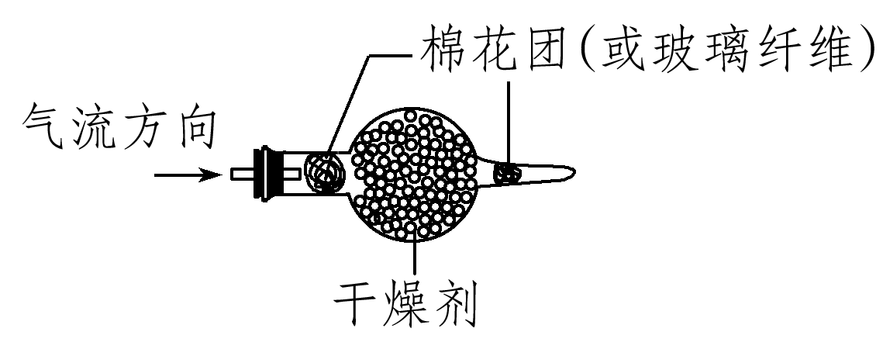

①干燥管内盛有**无水硫酸铜**时，可用于水的检验。

②干燥管内装有**固体**干燥剂，可用于干燥气体。

③可用于有毒气体的尾气吸收，如内盛**碱石灰**可吸收HCl、Cl2、SO2等。

④可用于定量测定气体的质量。定量测定时，有时需要考虑空气中的成分对测定的影响，所以吸收气体的装置后还要另接一个干燥管，目的是**防止空气中的水或二氧化碳等对定量测定产生干扰**。

（2）在整套实验装置的最后横放——“左吸右挡”

既可以吸收多余的尾气，防止污染空气，又可以阻挡外界空气中的干扰气体（如CO2、水蒸气等）进入装置中，简记为“左吸右挡”。

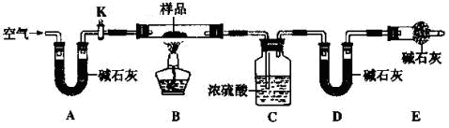

2．干燥管的创新使用

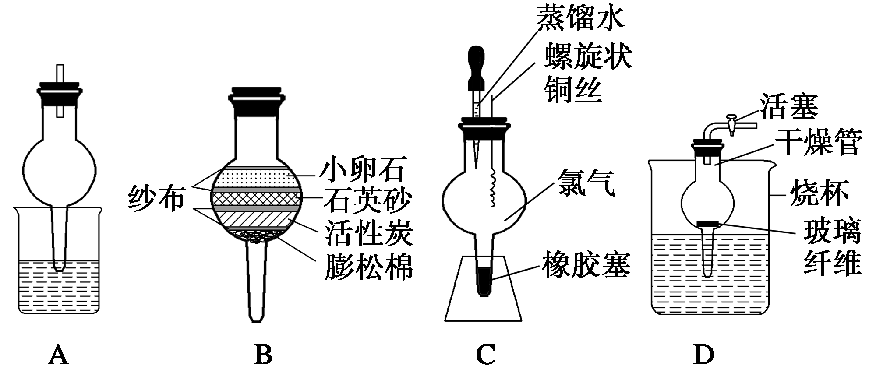

（1）A装置为尾气吸收装置，原理类似于倒置在水中的漏斗。

（2）B装置为简易的过滤器，可净化天然水。如果去掉上边两层，可用于活性炭对液体中色素的吸附实验。

（3）C装置是一微型反应器。体现了绿色化学思想，该装置既可节约药品，又可防止污染。铜在该装置中燃烧时，Cl2封闭在干燥管内，实验后剩余的Cl2也能用水吸收，并观察CuCl2溶液的颜色。

（4）D装置为一简易的启普发生器，可用于H2、CO2的制取，也可用于铜与硝酸的反应

**考点2 化学实验基本操作**

一、**常见的实验基本操作**

1．药品的取用

（1）取用粉末状或小颗粒状固体用**药匙**，若药匙不能伸入试管，可用**纸槽**，要把药品送入试管底部，而不能沾在管口和管壁上。块状和大颗粒固体用**镊子**夹取。

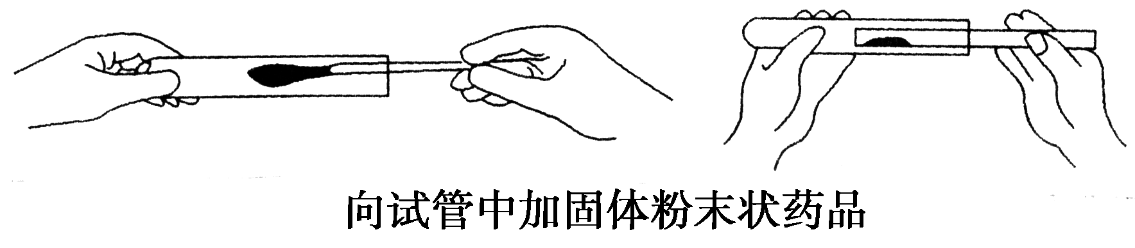

（2）取少量液体可用**胶头滴管**。取用较多的液体用**倾倒**法，注意试剂瓶上的标签向**手心**。向容量瓶、漏斗中倾倒液体时，要用**玻璃棒**引流。

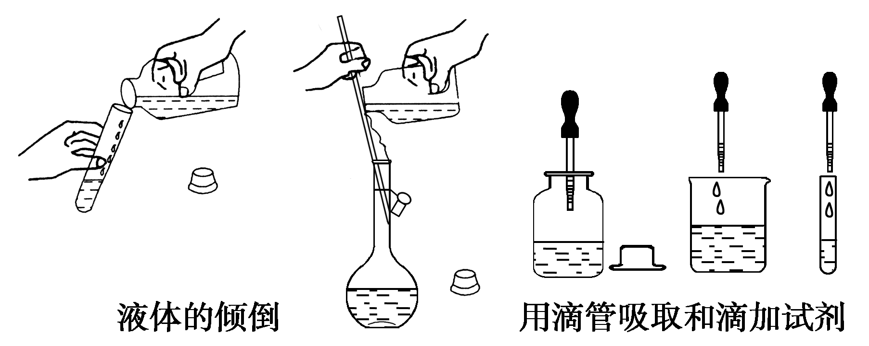

2．试纸的使用

|  |  |  |  |
| --- | --- | --- | --- |
| 试纸种类 | 应用 | 使用方法 | 注意 |
| 石蕊  试纸 | 检验酸碱性（定性） | ①检验液体：**取一小块试纸放在洁净干燥的表面皿或玻璃板上，用洁净干燥的玻璃棒蘸取待测液点在试纸的中部，观察颜色变化**  ②检验气体：一般先用蒸馏水把试纸润湿，粘在玻璃棒的一端，并使之接近容器口，观察颜色变化 | ①试纸不可伸入溶液中，也不能与管口接触  ②测溶液pH时，pH试纸不能先润湿，因为润湿相当于将原溶液稀释了 |
| pH  试纸 | 检验酸碱性强弱（定量） |
| 品红  试纸 | 检验SO2等具有漂白性的物质 |
| KI淀  粉试纸 | 检验Cl2等具有氧化性的物质 |

3．仪器的洗涤

（1）方法：使用毛刷，用去污剂和水冲洗。

（2）洗净的标准：**玻璃仪器内壁附着均匀的水膜，既不聚成滴，也不成股流下**。

（3）常见残留物的洗涤

|  |  |  |
| --- | --- | --- |
| 待清洗仪器 | 污物 | 清洗试剂 |
| 做过KMnO4分解实验的试管 | MnO2 | **浓盐酸** |
| 做过碘升华的烧杯 | 碘 | **酒精** |
| 待清洗仪器 | 污物 | **清洗试剂** |
| 长期存放FeCl3溶液的试剂瓶 | Fe（OH）3 | **稀盐酸** |
| 长期存放澄清石灰水的试剂瓶 | CaCO3 | **稀盐酸** |
| 做过银镜实验的试管 | 银 | **稀硝酸** |
| 做过油脂实验的试管 | 油污 | **NaOH或热纯碱溶液** |
| 做过硫实验的试管 | 硫 | **二硫化碳** |
| 做过苯酚实验的烧瓶 | 苯酚 | **NaOH或酒精** |

4．物质的溶解

（1）固体的溶解

①常用仪器：一般在**烧杯**或**试管**里进行

②加速溶解：常采用**搅拌**、**粉碎**、**振荡**或**加热**等措施

③特殊情况：FeCl3、AlCl3等**易水解**的固体溶解时不能加热。

（2）气体的溶解

①原则：一要考虑充分吸收，二要考虑防止倒吸。

②溶解度较小的气体：为了增大气体分子与水分子的接触机会，应将气体导管插入水中（图A）

③极易溶于水的气体：气体导管口靠近液面，不能插入液面以下（图B）

④极易溶于水的气体：在导管口连接一倒置的漏斗，并使漏斗边缘刚好贴靠在液面上，这样可以增大气体的吸收率，减少气体的逸出，同时也避免出现液体倒吸的现象（图C）

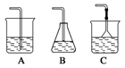

（3）液体的溶解

①常规方法：用量筒分别量取一定体积被溶解的液体和溶剂，然后先后加入烧杯中搅拌而溶解。

②特殊方法：对于溶解放热较多的液体，先加入密度**较小**的液体，再沿烧杯内壁缓缓加入密度**较大**的液体，边加边搅拌。

5．仪器的安装、连接

（1）安装顺序：一般从**热源**开始，按先**下**后**上**、从**左**到**右**的顺序。

（2）连接顺序

①洗气时，“长进短出”，如图a；

②量气装置“短进长出”，如图b；

③干燥管除杂时“大进小出”，如图c。

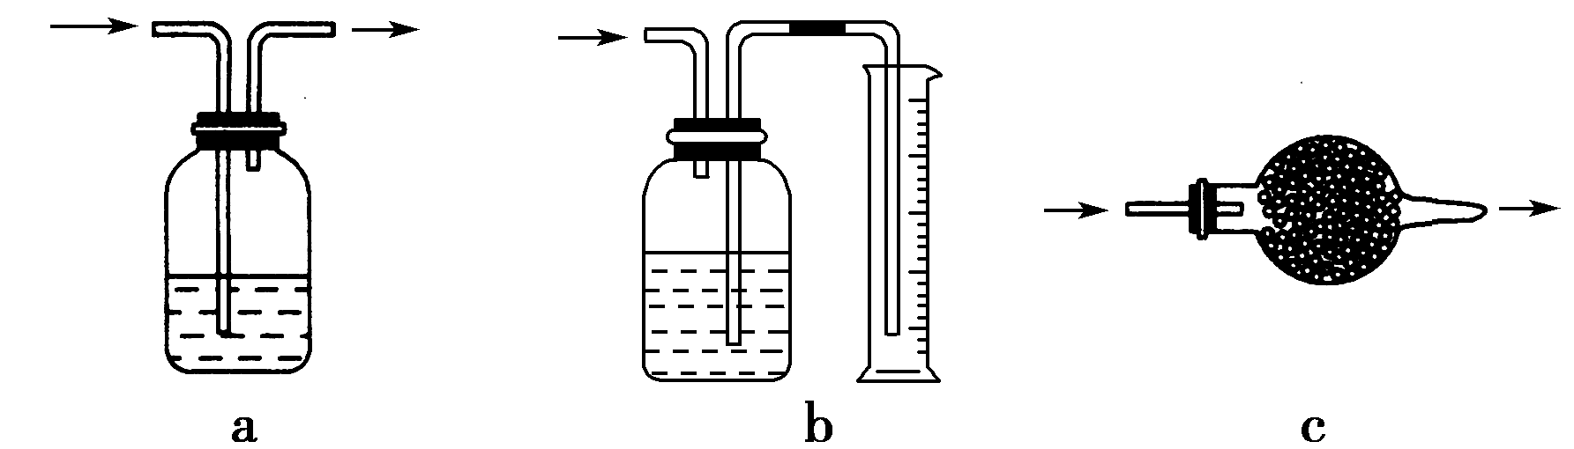

6．几种操作的“第一道程序”

（1）**检查装置的气密性**——制取气体、验证气体的性质等与气体有关的实验操作。

（2）**检查是否漏水**——滴定管、容量瓶、分液漏斗等的使用。

（3）**调“0”点**——天平等的使用。

（4）**验纯**——点燃可燃性气体等。

（5）分别取少量溶液——未知溶液的鉴别等。

（6）**湿润**——用红色石蕊试纸、蓝色石蕊试纸、淀粉碘化钾试纸检验或验证某些气体时。

**二、化学实验安全**

1．认识常用危险化学药品的标志

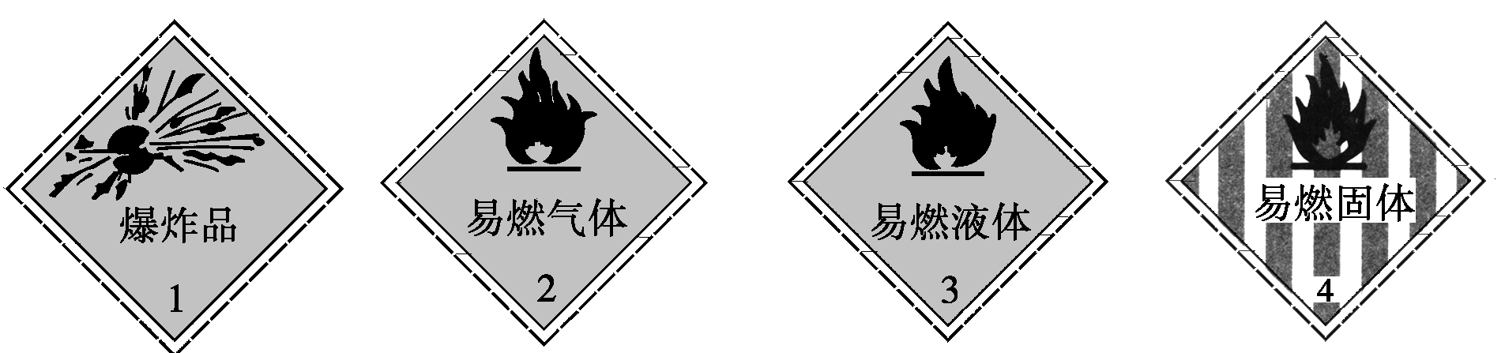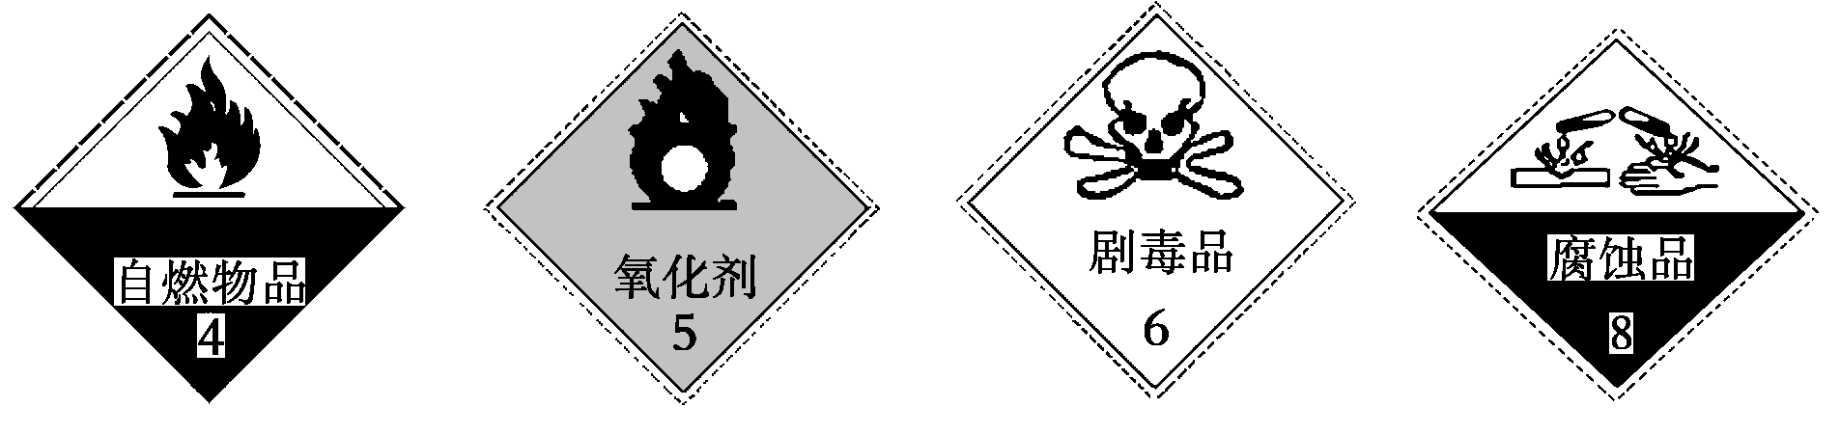

2．常见意外事故的处理

|  |  |
| --- | --- |
| 意外事故 | 处理方法 |
| 碱洒在皮肤上 | **用大量水冲洗**，最后涂上**稀硼酸**溶液 |
| 液溴洒在皮肤上 | 用**酒精**洗涤 |
| 水银洒在桌面上 | 用**硫粉**覆盖 |
| 酸液溅到眼中 | 用大量水冲洗，边洗边眨眼睛 |
| 酒精等有机物在实验台上着火 | 用**湿抹布**盖灭 |

3．化学实验安全操作的8个不

（1）实验室里的药品，不能用手接触；不能用鼻子凑到容器口去闻气体的气味，更不能尝药品的味道。

（2）做完实验，用剩的药品不得丢弃，也不要放回原瓶（活泼金属钠、钾等例外）。

（3）称量药品时，不能把称量物直接放在托盘上；也不能把称量物放在右盘上；加砝码时不要用手去拿砝码。

（4）不得用燃着的酒精灯去点燃另一只酒精灯；熄灭时不得用嘴去吹。

（5）温度计不能代替玻璃棒用于搅拌，测定液体温度时不能与容器内壁接触。

（6）给试管加热时，不要把拇指按在试管夹短柄上；切不可使试管口对着自己或旁人；液体的体积一般不要超过试管容积的1/3。

（7）用坩埚或蒸发皿加热完后，不要直接用手拿回，应用坩埚钳夹取。

（8）使用玻璃容器加热时，不要使玻璃容器的底部跟灯芯接触，以免容器破裂；烧得很热的玻璃容器，不要用冷水冲洗或放在桌面上，以免破裂。

**三、化学试剂的存放**

1．试剂瓶的选择

（1）根据药品状态

（2）根据感光性

（3）根据酸碱性

2．试剂的存放原则

（1）安全性原则：有毒性或腐蚀性或易挥发性或易燃易爆性等试剂储存时必须注意安全。

（2）保纯性原则：试剂不能与环境中的物质发生化学作用或物理作用

（3）方便性原则：试剂易装入容器中，又要考虑试剂易从容器中取出。

3．常见试剂的保存方法

（1）密封保存

①易与氧气、水蒸气、二氧化碳等反应的药品：如钠、白磷、亚硫酸盐、亚铁盐等

②易潮解、挥发、吸水的药品：固体NaOH、浓盐酸、浓硝酸、浓氨水、浓硫酸等。

（2）棕色瓶保存：见光易分解的物质，如AgNO3、卤水、浓HNO3等。

（3）密封并置于阴凉处保存：易挥发、着火的药品，如乙醇、乙醚、苯等。

（4）盛放药品的器皿应不能跟所盛药品反应

①NaOH溶液的试剂瓶不能用**玻璃塞**而应用**橡胶塞**。

②溴水、浓硝酸、次氯酸盐溶液、有机溶剂不能用**橡胶塞**而应用**玻璃塞**。

③氢氟酸、氟化物溶液不能用**玻璃瓶**

（5）加液封保存

①钾、钠应浸在**煤油**或**石蜡油**中，锂浸在**石蜡油**中，防氧化。

②白磷放在**水**中，防氧化。

③液态溴加**水**封，防挥发。

**考点3 物质的检验鉴别**

**一、常见气体的检验**

1．常见气体的检验方法

（1）试纸检验法

①Cl2**湿润的淀粉碘化钾试纸变蓝**（最佳）



②Cl2**湿润的蓝色石蕊试纸先变红后褪色**（可用）



③NH3**湿润的红色石蕊试纸变蓝**



（2）固体检验法

①水蒸气**硫酸铜粉末变蓝**



②H2**灼热的氧化铜变红硫酸铜粉末变蓝**



③CO**灼热的氧化铜变红澄清石灰水变浑浊**



④O2**灼热的铜变黑**



（3）溶液检验法

①SO2**品红溶液褪色变红**



②CO2**品红溶液不褪色澄清石灰水**，**变浑浊**



③HCl**硝酸银溶液**，产生**白色沉淀**



（4）气体检验法

①NO：通入**氧气**，产生**红棕色气体**

②NH3：通入**氯化氢气体**，产生**白烟**

2．化学实验中水蒸气的处理

（1）除杂：先除**其他气体**，再除**水蒸气**

（2）检验：先验**水蒸气**，再验**其他气体**

3．混合气体的检验流程

气体结论

**二、有机物的检验和鉴别**

1．加水鉴别法：利用溶解性和密度差异

（1）水溶性有机物

①简单的**醇类**：乙醇、甘油（丙三醇）、乙二醇（甘醇）

②简单的**酸醛**：乙酸、乙醛

③**单糖**和**二糖**：葡萄糖、果糖、蔗糖、麦芽糖

（2）脂溶性有机物

|  |  |
| --- | --- |
| 密度比水小 | ①**液态烃类**：苯、汽油、己烷、环己烷、甲苯 |
| ②**酯和油脂**：乙酸乙酯、植物油 |
| 密度比水大 | ①**多氯代烃**：CH2Cl2、CHCl3、CCl4 |
| ②**溴代烃**：溴苯、溴乙烷、1，2－二溴乙烷 |
| ③**硝基化合物**：硝基苯 |

（3）举例

①鉴别NO2、、CH3CH2OH



②鉴别乙酸乙酯、乙酸、溴乙烷

2．丁氏鉴别法：鉴别溶液和胶体

（1）三种有机胶体：淀粉溶液、蛋白质溶液、肥皂溶液

（2）举例

①鉴别淀粉溶液和氯化钠溶液

②鉴别蛋白质溶液和氨基酸溶液

③鉴别肥皂溶液和甘油溶液

3．特征鉴别法

|  |  |  |
| --- | --- | --- |
| 有机物或官能团 | 试剂或方法 | 反应现象 |
| 碳碳双键  或碳碳叁键 | **溴水** | **褪色** |
| **酸性高锰酸钾溶液** | **褪色** |
| 苯的同系物 | **酸性高锰酸钾溶液** | **褪色** |
| 醇羟基 | **金属钠** | **缓慢反应，冒气泡** |
| 酚羟基 | **浓溴水** | **产生白色沉淀** |
| **氯化铁溶液** | **产生紫色溶液** |
| 醛基或  葡萄糖 | **新制的氢氧化铜悬浊液** | **加热煮沸，产生砖红色沉淀** |
| **银氨溶液** | **水浴加热，产生光亮的银镜** |
| 羧基 | **碳酸氢钠溶液** | **有气泡产生** |
| **锌、铁** | **有气泡产生** |
| **石蕊试液** | **溶液变红** |
| **新制的氢氧化铜悬浊液** | **蓝色沉淀溶解，产生蓝色溶液** |
| 淀粉 | **碘水** | **变蓝** |
| 蛋白质 | **灼烧** | **有烧焦羽毛气味** |
| **浓硝酸** | **变黄** |

4．鉴别甲酸和其他羧酸：**新制的氢氧化铜悬浊液**

5．各种油的鉴别

（1）裂化汽油和分馏汽油：**溴水**

（2）植物油和动物油：**溴水**

（3）汽油（矿物油）和花生油（生物油）：**氢氧化钠溶液**

6．卤代烃的检验

（1）类别：卤代烃为非电解质，不含卤素离子

（2）流程：R－X水解液中和液AgX↓



（3）注意：不能用卤代烃的消去反应验证

7．淀粉水解程度的检验

（1）流程：淀粉水解液中和液



（2）程度检验

①没有水解：向**中和液**中加入**新制的氢氧化铜悬浊液**，**加热煮沸**，**无砖红色沉淀**产生

②完全水解：向**水解液**中加入**碘水**，**不变蓝**

**考点4 常见分离提纯的化学方法**

**一、常见分离提纯的化学方法**

1．除杂质的原则

（1）所加的除杂剂必须过量，过量的除杂剂也要除去

（2）不能引入新杂质，可以引入被提纯的物质

2．除杂剂的选择

（1）最好选用液体除杂剂

（2）必要时选用固体除杂剂

（3）一定不能选择气体除杂剂（非溶液中的反应）

3．常用方法

（1）酸性物质：一般用碱溶液来除

（2）碱性物质：一般用酸溶液来除

（3）氧化性物质：一般用还原性物质来除

（4）还原性物质：一般用氧化性物质来除

（5）热稳定性差的固体：一般用加热法来除

4．除去气体中的气体杂质

|  |  |  |
| --- | --- | --- |
| 主体气体 | 杂质气体 | 除杂试剂 |
| Cl2 | HCl | **饱和食盐水** |
| HCl | Cl2 | **四氯化碳** |
| CO2 | SO2 | **饱和碳酸氢钠溶液** |
| **溴水** |
| **酸性高锰酸钾溶液** |
| CO2 | HCl | **饱和碳酸氢钠溶液** |
| SO2 | HCl | **饱和亚硫酸氢钠溶液** |
| H2 | NH3 | **稀硫酸** |
| H2 | SO2 | **氢氧化钠溶液** |
| H2 | N2 | **灼热的镁粉** |
| N2 | CO、H2 | **灼热的氧化铜和碱石灰** |
| CO2 | O2 | **灼热的铜** |
| CO2 | CO | **灼热的氧化铜** |
| CO | CO2 | **氢氧化钠溶液** |
| NO | NO2 | **水** |
| NO2 | NO | **浓硝酸** |

5．常见固体的除杂

|  |  |  |
| --- | --- | --- |
| 固体 | 杂质 | 除杂试剂或方法 |
| 铁粉 | 硫粉 | **二硫化碳或磁铁** |
| 铁 | 铝 | **磁铁或氢氧化钠溶液** |
| Mg(OH)2 | Al(OH)3 | **氢氧化钠溶液** |
| Al(OH)3 | Mg(OH)2 | **氢氧化钠溶液、二氧化碳** |
| Fe2O3 | Al2O3 | **氢氧化钠溶液** |
| Al2O3 | Fe2O3 | **氢氧化钠溶液、二氧化碳、加热** |
| SiO2 | Al2O3 | **稀盐酸** |
| Al2O3 | SiO2 | **稀盐酸、氨水、加热** |
| CaCO3 | SiO2 | **氢氧化钠溶液** |
| SiO2 | CaCO3 | **稀盐酸** |
| I2晶体 | NaCl | **加热升华** |
| NaCl | NH4Cl | **加热** |
| Na2CO3 | NaHCO3 | **加热** |
| Na2O2 | Na2O | **在空气中加热** |
| Na2CO3 | NH4HCO3 | **加热** |
| SiO2 | H2SiO3 | **加热** |

6．常见溶液的除杂

|  |  |  |
| --- | --- | --- |
| 溶液 | 杂质 | 除杂试剂或方法 |
| NaHCO3溶液 | Na2CO3 | **通入过量二氧化碳** |
| Na2CO3溶液 | NaHCO3 | **加入适量氢氧化钠溶液** |
| FeCl3溶液 | FeCl2 | **通入足量的氯气** |
| FeCl2溶液 | FeCl3 | **加过量的铁粉，过滤** |
| Na2SO4溶液 | Na2SO3 | **加入稀硫酸** |
| FeSO4溶液 | CuSO4 | **加过量的铁粉，过滤** |
| KCl溶液 | I2 | **加四氯化碳，萃取、分液** |
| NaCl溶液 | NaHCO3 | **加入过量稀盐酸，加热** |
| 氢氧化铁胶体 | FeCl3 | **半透膜渗析** |
| MgCl2溶液 | FeCl3 | **加入MgO或MgCO3或Mg(OH)2充分搅拌、过滤** |

7．常见有机物的除杂

（1）液溶蒸馏法（互溶的液体，沸点差别大）

①汽油（煤油）：**蒸馏**

②苯（甲苯、二甲苯）：**蒸馏**

③乙醇（水、乙酸）：**加入新制的生石灰、蒸馏**

（2）液洗分液法（不互溶的液体，密度差别大）

①水（苯或CCl4或植物油）：**加水、振荡、分液**

②酒精（苯、CCl4）：**加水、振荡、分液**

③苯（硝基苯）：**加水、振荡、分液**

④硝基苯（硝酸、硫酸）：**加NaOH溶液、振荡、分液**

⑤溴苯（Br2）：**加NaOH溶液、振荡、分液**

⑥乙酸乙酯（乙酸、乙醇）：**加饱和NaHCO3溶液溶液、振荡、分液**

⑦苯（苯酚）：**加NaOH溶液、振荡、分液**

⑧苯酚（苯）：**加NaOH溶液→分液→通过量二氧化碳→分液**

⑨苯（甲苯）：**加酸性高锰酸钾溶液→加NaOH溶液→分液**

（3）溶液洗气法

①乙烷（乙烯）：**通入足量的溴水**

②乙烯（SO2）：**通入足量的NaOH溶液**

（4）胶体盐析法（粗制）

①肥皂溶液（甘油）：**加饱和氯化钠溶液→盐析→过滤**

②蛋白质溶液（淀粉溶液）：**加饱和硫酸铵溶液→盐析→过滤**

（5）胶体渗析法（精制）

①淀粉（葡萄糖）：**半透膜，渗析**

②蛋白质（NaCl）：**半透膜，渗析**

**二、中国传统文化中的实验操作**

1．火法操作

（1）煅：长时间高温加热

（2）炼：干燥物质加热

（3）炙：局部烘烤

（4）熔：熔化

（5）抽：蒸馏

（6）飞：升华

（7）伏：加热使物质变性

2．水法操作

（1）化：溶解

（2）淋：溶解固体中的一部分

（3）煮：长时间加热

（4）熬：长时间加热

（5）养：长时间低温加热

（6）酿：长时间静置在潮湿或含CO2的空气中

（7）点：用少量药剂使大量物质发生变化

（8）浇：倾出溶液，冷却

（9）渍：用冷水从外部降温

（10）漉：液体慢慢地渗下，滤过

（11）箅：过滤